Общая информация
Общество с ограниченной ответственностью «Завьялово Энерго»– это коллектив высокопрофессиональных специалистов, круглосуточно обеспечивающих электроэнергией потребителей Завьяловского района. Их опыт и знание современных технологий, высочайший уровень ответственности, умение работать в сложных ситуациях способствуют динамичному и стабильному развитию предприятия и электроэнергетики в целом.
Наша миссия:
- обеспечение качественного, надежного и бесперебойного электроснабжения потребителей Завьяловского и Увинского районов, г. Ижевска и г. Можги;
- удовлетворение возрастающего спроса на электрическую энергию и мощность;
- социальная ответственность и клиентоориентированность;
- соблюдение интересов Общества;
- защита окружающей среды.

Наши главные производственные задачи:
- повышение качества оперативного, ремонтного и межремонтного обслуживания оборудования с соблюдением норм экологической безопасности;
- снижение количества технологических инцидентов в сетях напряжением 0,4-6-10 кВ;
- сокращение средней длительности ликвидации технологических нарушений;
- совершенствование процессов технологического присоединения к сетям с целью сделать этот процесс понятным и прозрачным для потребителей, сокращение сроков технологического присоединения;
- повышение эффективности финансово-хозяйственной деятельности Общества.

При осуществлении функции по передаче электрической энергии потребителям по состоянию на 01.05.2023 г. предприятие эксплуатирует:

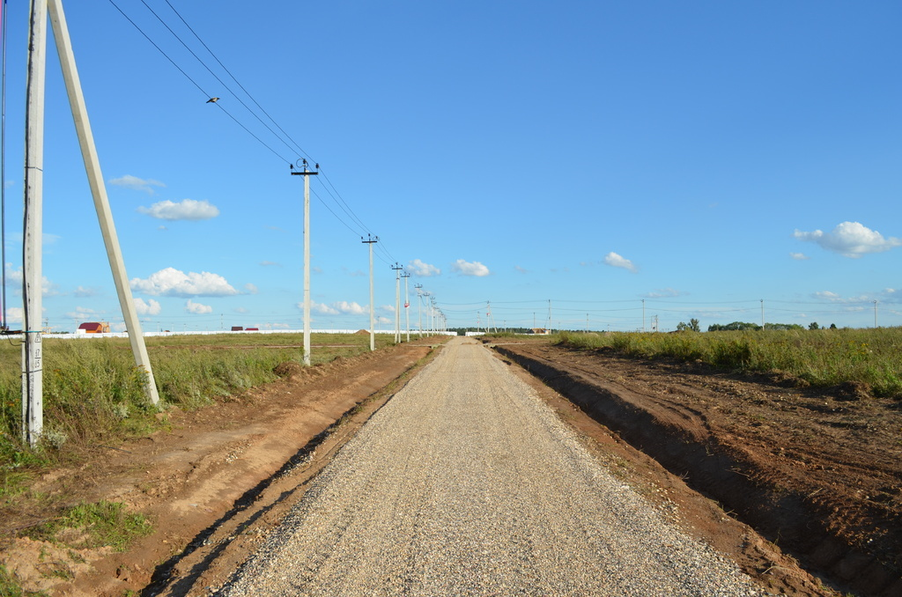

Воздушные электрические линии 0,4-6-10 кВ более 255 км

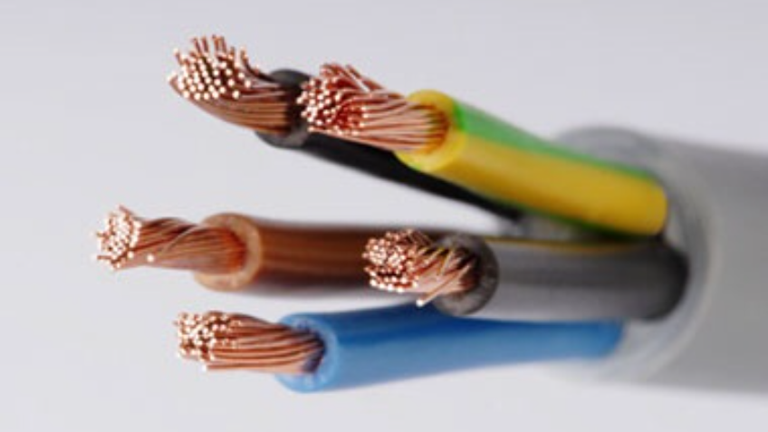 Кабельные линии 0,4-6-10 кВ более 20 км

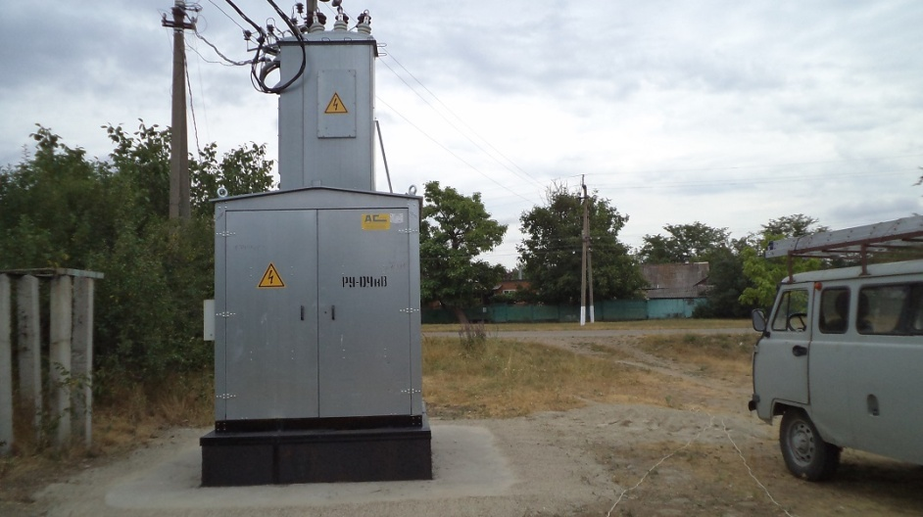Силовые трансформаторные подстанции более 131 шт. общей мощностью более 59 МВт

